| **NOMBRE ESTUDIANTE:** | Juan Francisco Carrillo |
| --- | --- |
| **FECHA:** | 04 de Agosto del 2024 |
|  |  |
|  |  |
| **TEMA:** | Examen IIB Aplicaciones web |
|  |  |

Encabezado

* Título de lo que muestra tu página.

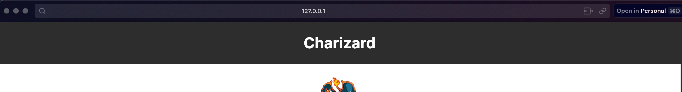

Cuerpo

* Procesamiento de los datos del pokemon asignado a partir de la API "https://pokeapi.co/api/v2/pokemon?limit=50".
* Extraer y mostrar el Name del pokemon.
* Extraer y mostrar la imagen (front_default) del pokemon.
* Extraer y mostrar los Types.
* Extraer y mostrar las Abilities.
* Extraer y mostrar los Moves.
* Extraer y mostrar las estadísticas hp, attack, defense, special-attack, special-defense y speed.
* Aplicar estilos básicos.



Aqui los movimientos se han coloreado dependiendo de el tipo que es:

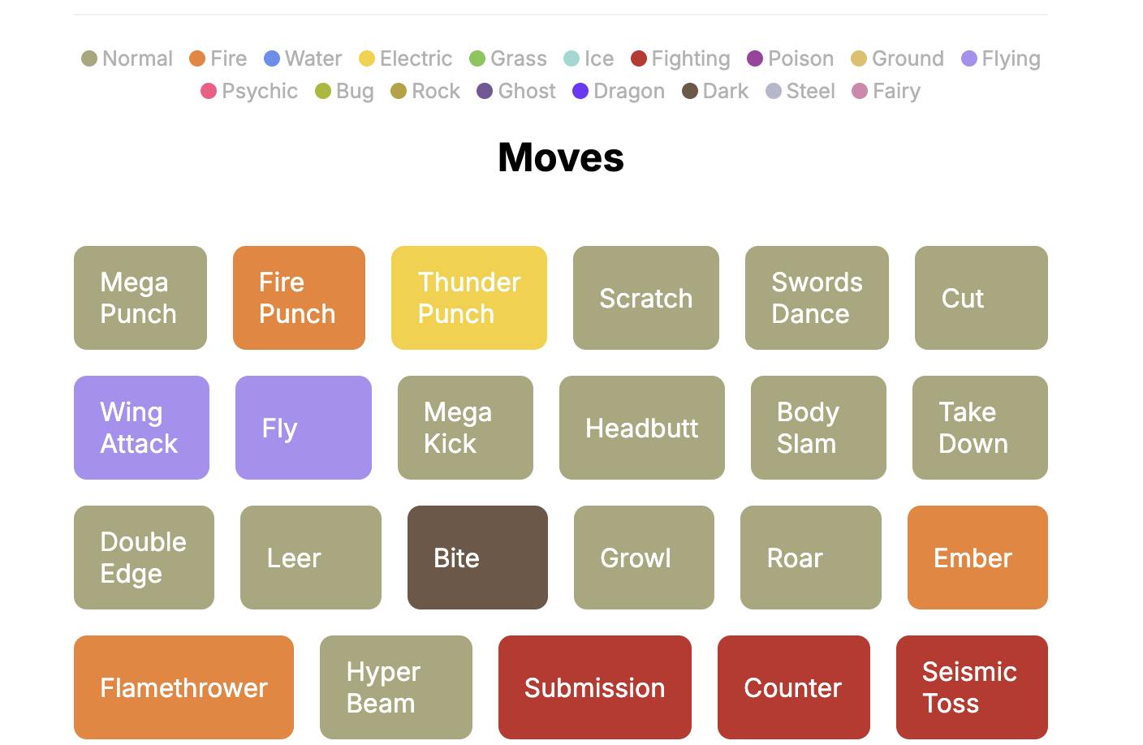  
  
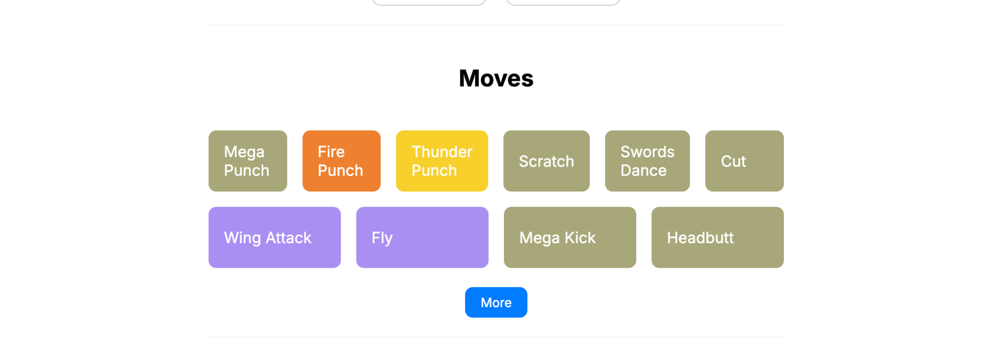

Además permite hacer fetch de mas movimientos, para no saturar la api de una sola llamada.

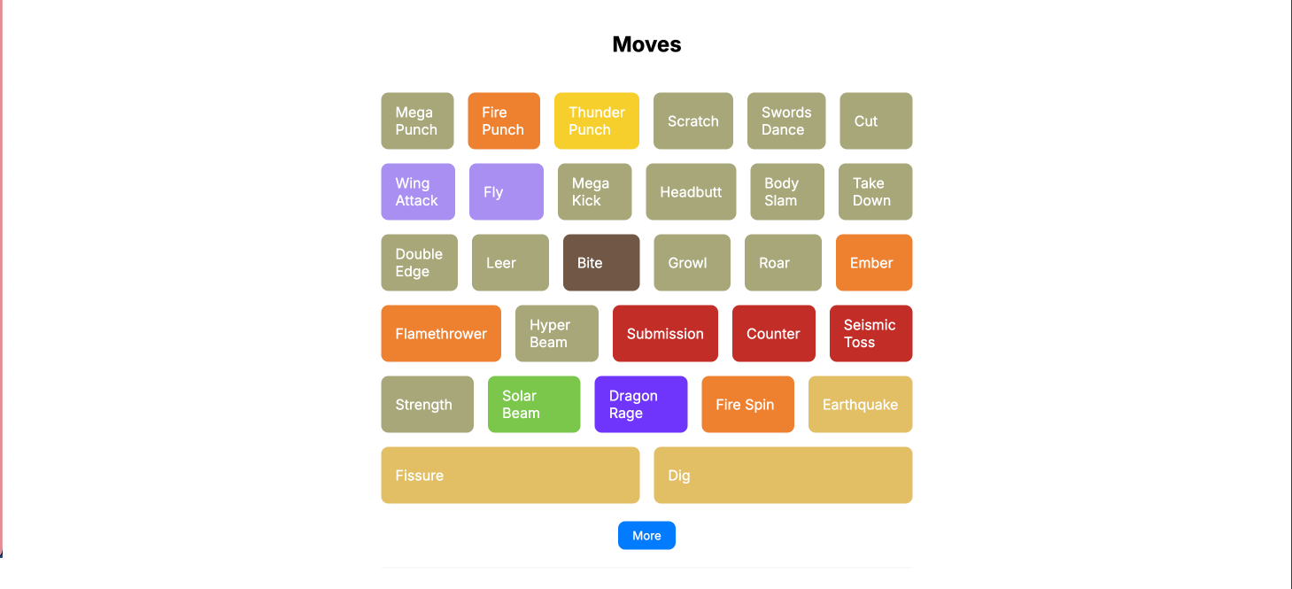



Pie de página

* Tus datos como desarrollador.

